Referat af generalforsamling i Grundejerforeningen Strandparken søndag den 13. september 2020
i Thulstedhus Forsamlingshus.
Formand Lars Frandsen bød velkommen til generalforsamlingen, som skulle have været afholdt i juni måned, men måtte udsættes pga. corona.
- Valg af dirigent: Per T. Clausen blev valgt og konstaterede, at generalforsamlingen var lovligt indvarslet.
- Valg af referent og stemmetællere: Jytte blev referent, og Lene og ? blev stemmetællere.
- Bestyrelsens beretning.
Lars undskyldte for fejl i datoer.
Orientering om forhøjet grundvand og kontakt til kommunen om mulige løsninger.
Indkøb af ny havetraktor og græsslåning.
Ingen Sct. Hans arrangement pga. Corona.
Kun to indbrud registreret i foreningen i det forløbne år.
Opfordring til at overholde 20 km hastighedsbegrænsning.
Vejforholdene har været tilfredsstillende, og det ser ud til, at vi kan undgå astfaltbelægning på vejen fra Skråvejen til vandet.
Samarbejde med de andre grundejerforeninger om at holde Skråvejen.
Præsentation af de nye medlemmer. Der er i alt kommet 9 nye ejere i Strandparken.
Formanden havde været rundt og byde dem velkommen.

Kommentar: Spørgsmål om kloakering.
Svar: Der er ikke fastsat et bestemt årstal, men det forventes ikke før 2025-30.

Bestyrelsen følger løbende udviklingen.

- Regnskab.
Spørgsmål til kontingentindbetaling.
Spørgsmål til advokatudgifter. Primært til tinglysningsudgifter vedr. vandværkets rettigheder.
Regnskabet godkendtes.

- Indkomne forslag.
- Der var ikke kommet forslag , men forespørgsler , som blev behandlet under evt.

- Fastsættelse af kontingent: kr. 550, som i indeværende år.

- Valg til bestyrelsen.

Jens Ravn ønsker ikke genvalg, Per Clausen, 16 og Johannes Maack, 19, stiller op.
Erik Dahl, 31, stiller op som revisorsuppleant.
Günter Krenz modtager genvalg.

Erik Dahl, 31, valgt til revisorsuppleant.
Præsentation af de fire kandidater.

Skriftlig afstemning.
19 parceller var repræsenteret. To stemmesedler var ugyldige.
Lars Frandsen, Günter Krenz og Per Clausen fik 17 stemmer hver.
Bestyrelsen konstituerer sig selv. – Nærmere tilgår.

- Eventuelt.
Spørgsmål til binding til vandværket. Knud orienterede om, at vandværket ejer ledninger og stikledninger. Ejerskabet ophører ved stophanerne. Lars undersøger hos advokaten, hvor sagen står lige nu. Vedtægterne er lovlige, men der er en klausul, som skal annulleres. Dette er afhængig af, at alle parcelejere sender deres cpr. nr. til advokaten. Der mangler fortsat nogle.

Skuret ved vandet står på en privat grund. Det skæmmer udsigten. Bestyrelsen vil
finde en ny placering.

Opfordring til at undersøge et nyt projekt til 48 mill. Kr. i Als fra by til mole. Bestyrelsen undersøger.
- (Kommunen er kontaktet, men kunne ikke på nuværende tidspunkt svare på spørgsmålet? - Kendte ikke noget til dette projekt!
Kommunen vil undersøge og komme med svar når de har undersøgt spørgsmålet - Vh Lars Frandsen)

Johannes Maach, 19, har ønsket at få ført til referat under eventuelt, at han vil renses for alle beskyldninger.

Herefter ophæver dirigenten generalforsamlingen, da det ikke er muligt at komme videre.

Den 13. september 2020

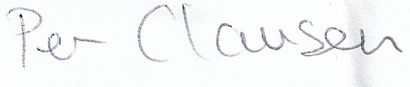
---------------------------------------------------------------------------------
Dirigent = Per T. Clausen

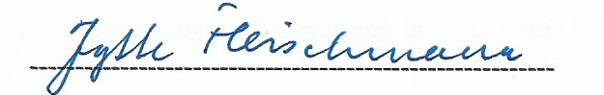
Referent = Jytte Fleischmann

